INFORMAÇÕES DO SERVIÇO
Serviço: Inibição | Descrição: {{description}} | Tipo de inspeção: Visual e corpo de prova
ID da embarcação: {{equipament}} | Material: {{material}} | Método de limpeza: Circulação pressurizada
Sistema: {{system}} | Diagrama: {{diagram}} | Início: {{starttime}} | Término: {{endtime}}
Step: {{equipament}}M00{{step}}
Linhas: {{lines}}

Etapas
Etapa | Produto/filtro utilizado | Tempo Total | Método | Temperatura
Inibição | Dietilditiocarbamato de sódio | 24 h | Circulação pressurizada | 38 °C

PLAQUETAS DE PROVA
{{platephotos}}

Phmetro
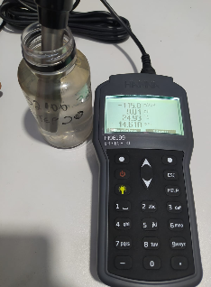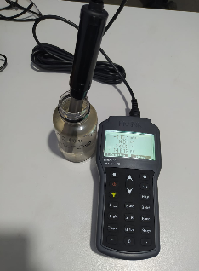

Critérios de avaliação
Consumo de água/inibidor | Utilizado 0,5 kg de NaDDTC a cada 1m³ de água.
Tempo de duração: | Cerca de 3 horas ou até estabilizar a solução.
Temperatura: | Limite máximo de 40 °C
Concentração do inibidor: | 0,05 a 0,07%
Controle: | pH > 7
Aprovação pelos critérios: | {{status}}
Procedimento: PO-COM 0010 e 000{{equipament}}-50500-k-0020-C

OBSERVAÇÕES
{{obs}}

ASSINATURAS  {{sign}}  Líder: {{leadername}}  Cargo: {{leaderposition}} | Comissionamento  ________________ | Qualidade  ______________ | Cliente/Fiscalização  _________________
 | Data: | Data: | Data

